修改installed jres

Window –preferences – 搜索installed jres -> 找到你的jdk路径
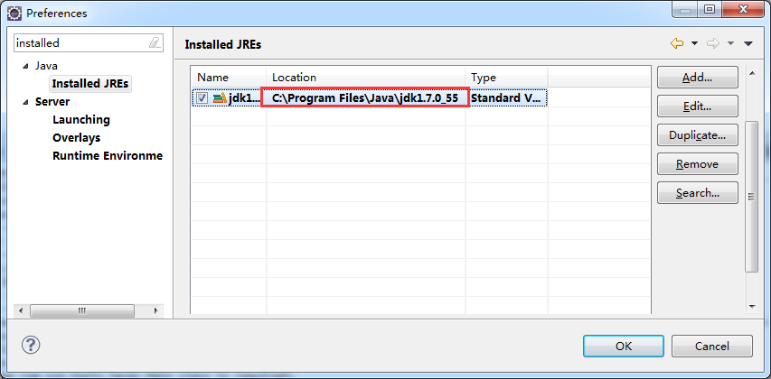

Eclipse配置maven

Window – preferences – 搜索maven – 找到installations – 找到maven路径
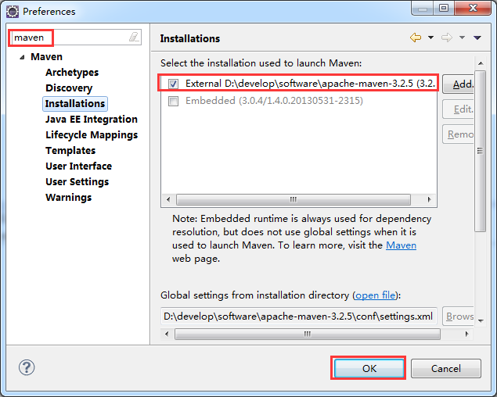

配置maven, 找到user settings – 将maven配置文件指向配置文件
Maven配置文件在 $maven/conf/settings.xml里面
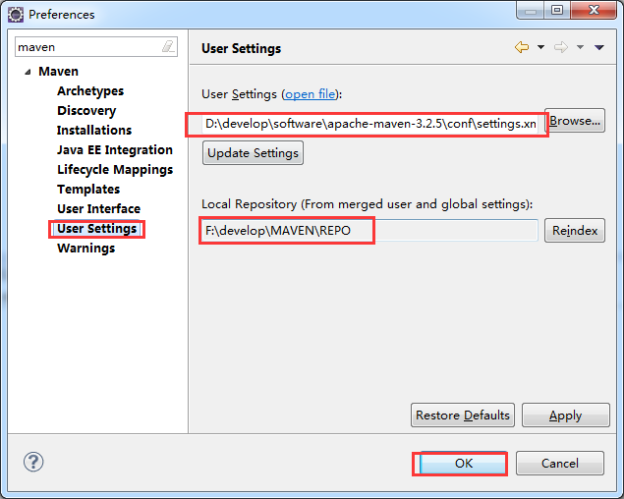

设置编码, 防止乱码

Window – preferences – 搜索 encoding
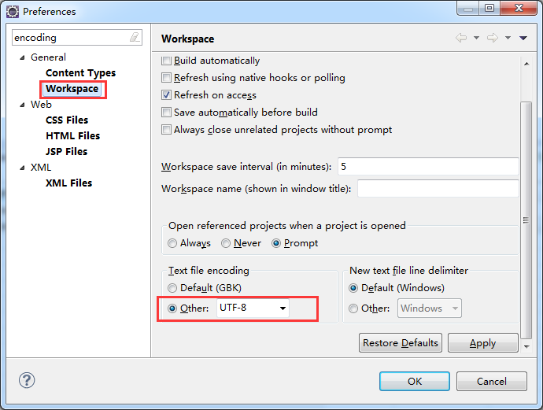
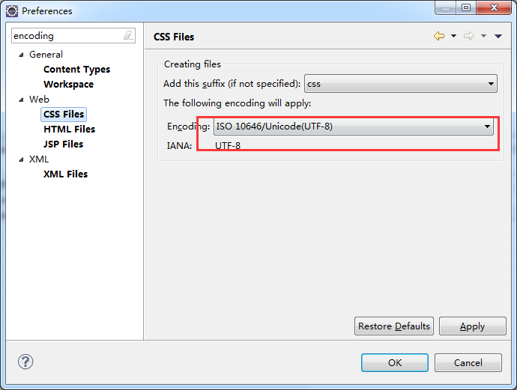
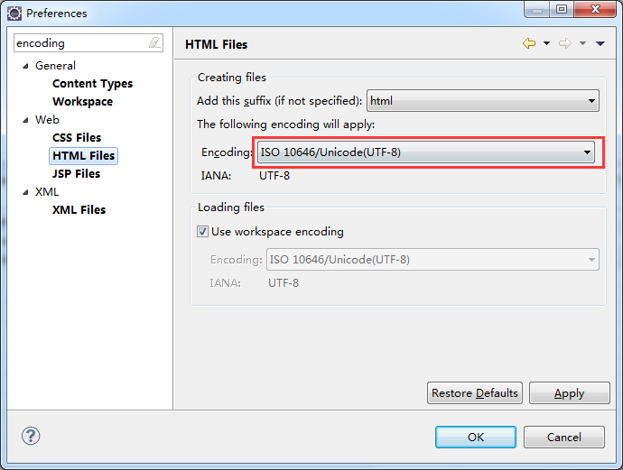
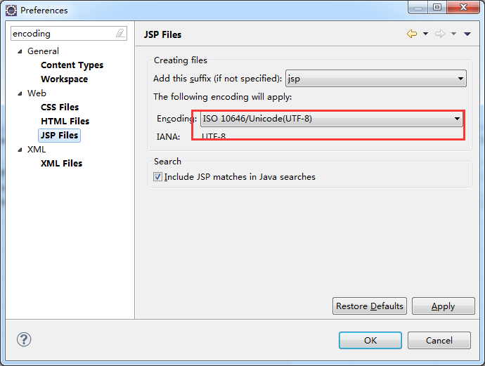
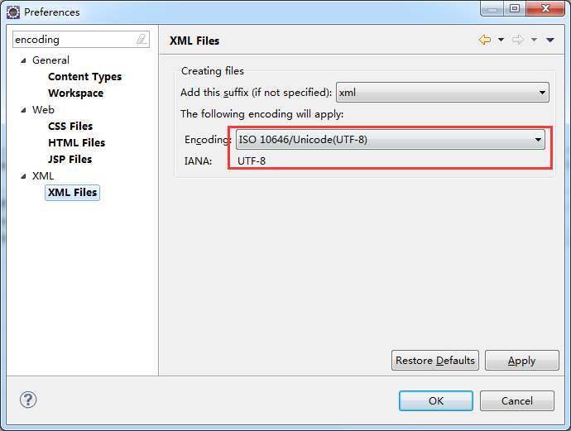

code style, 统一代码格式
按照名称导入本文件夹中的文件即可。

Save Actions

作用: 保存时,自动格式化代码, 自动删除无用包, 自动删除无用的注解等等
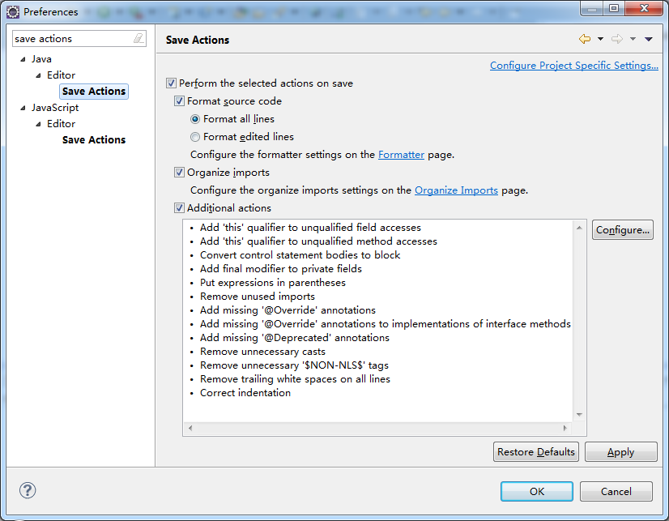
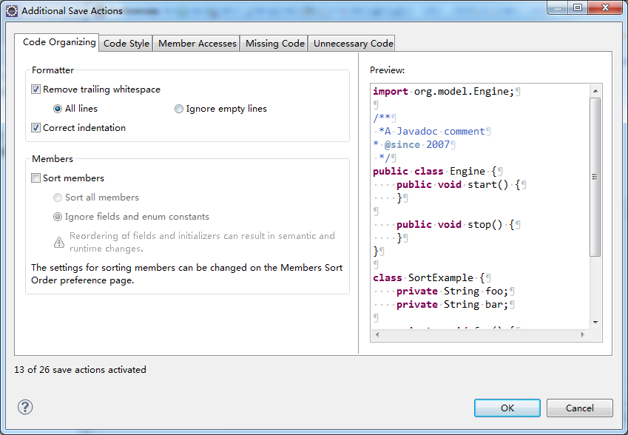
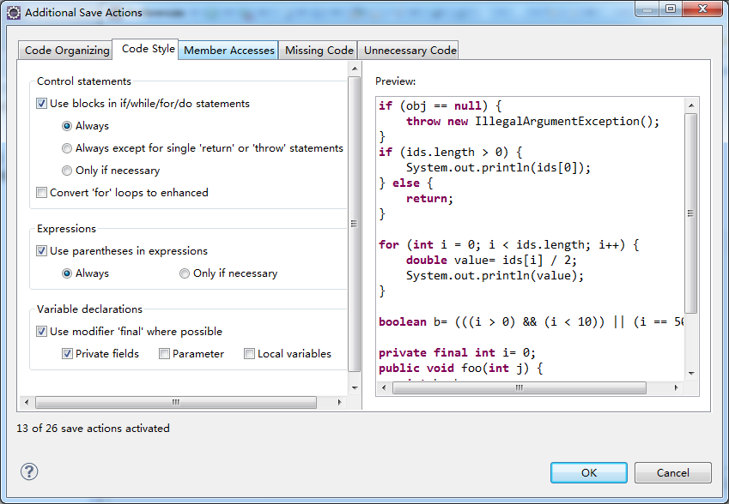
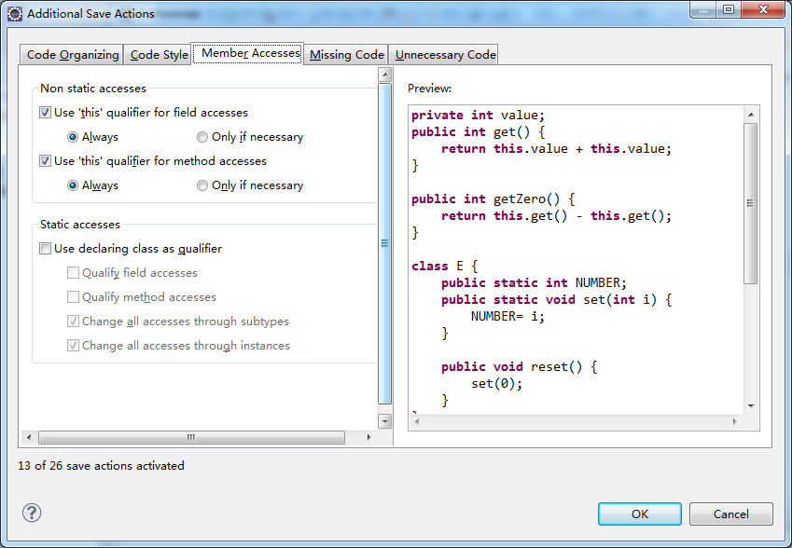
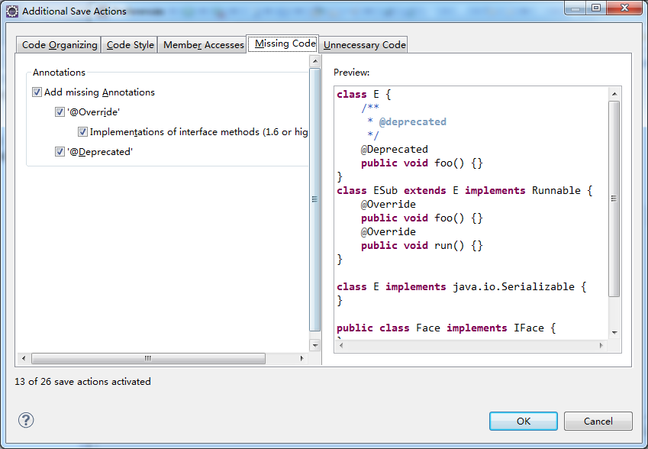
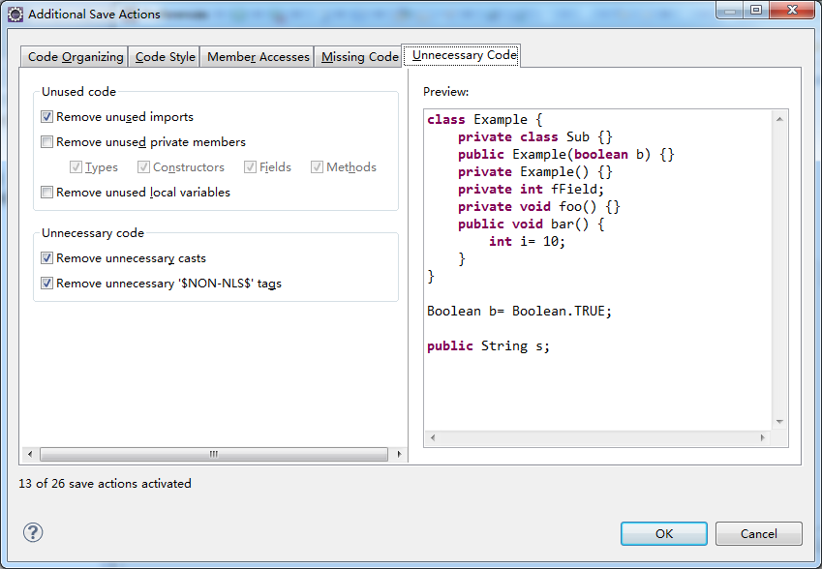

xml, 修改单行长度, 以及格式化方案
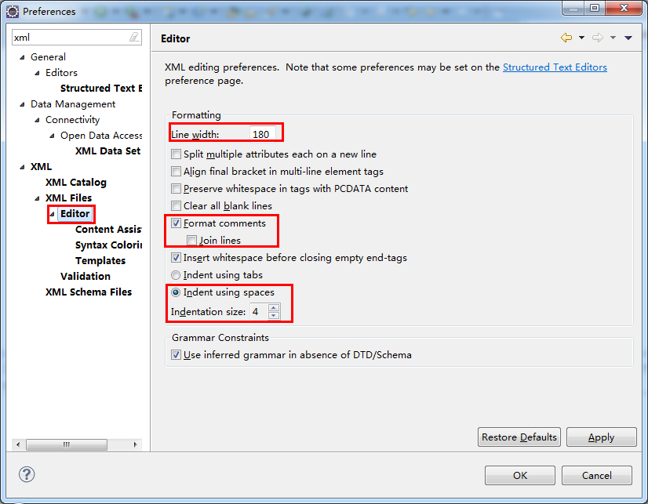

关闭校验(提升eclipse速度)
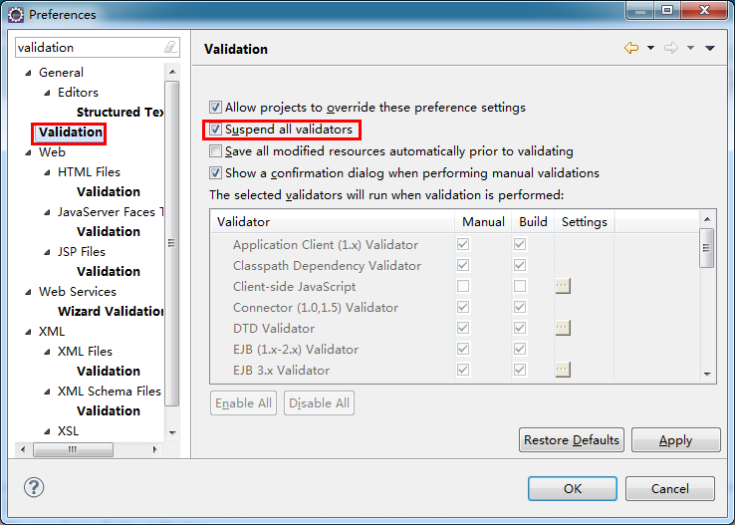

关闭拼写检查(提升eclipse速度)
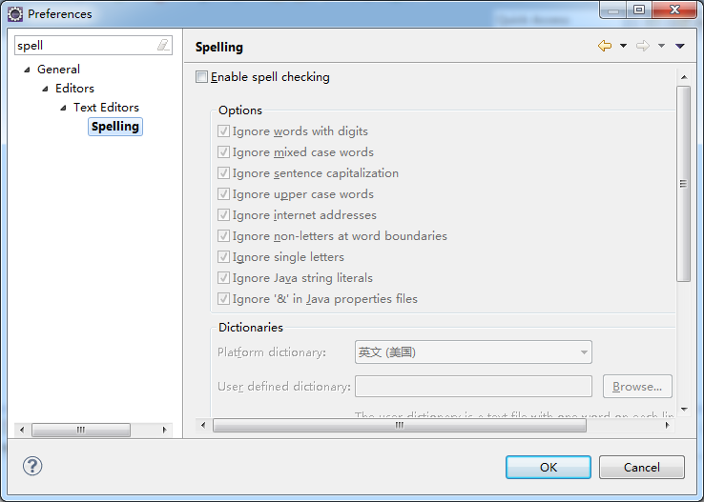

Eclipse 禁止build

去掉勾选build automatically
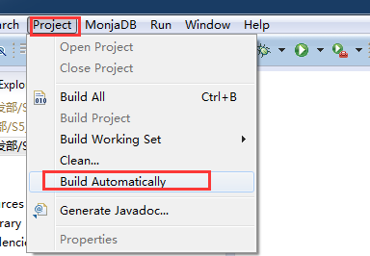

导入maven项目

右击 – import – existing maven projects
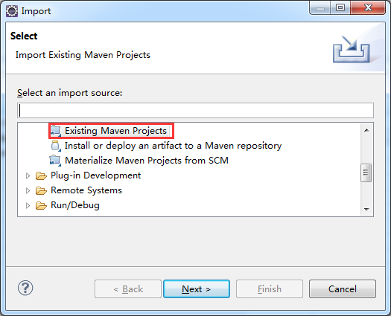

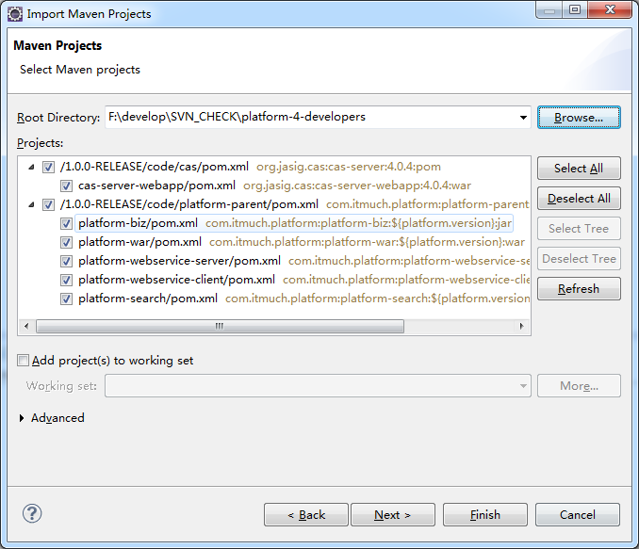
导入到eclipse后：
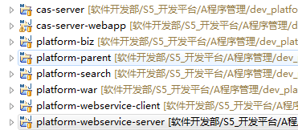

为platform-war设置exclude path

目的: 防止eclipse校验JavaScript从而造成eclipse的假死, 同时, 可以让你的eclipse变得无比流畅
以platform-war为例:

项目上右击 – properties

找到javascript – include path – 点击 excluded
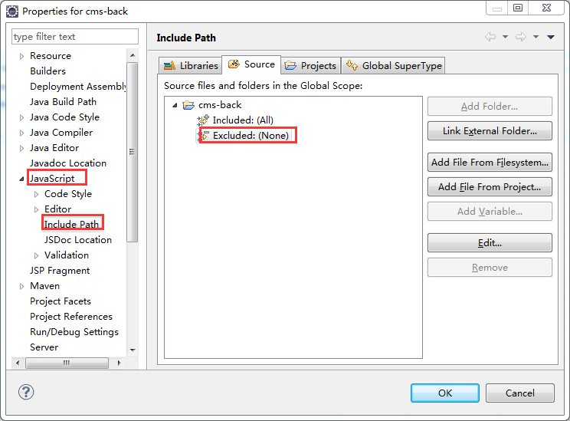

点击add
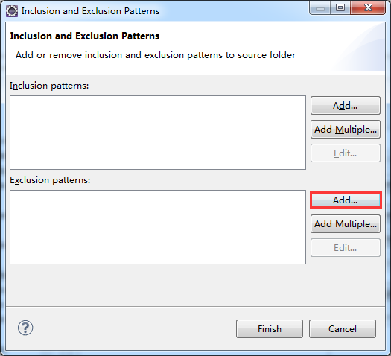

将static目录都exclude掉
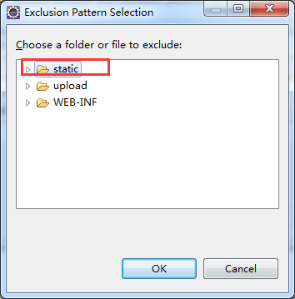

eclipse 打开build

勾选build automatically

忽略掉不想要提交到svn的文件(如果使用SVN管理项目的话)

目的: 省去人工对比同步, 提高工作效率

如果使用的是TortoiseSVN
添加以下内容到如图界面
target .settings .project .classpath perfStats.log cas.log
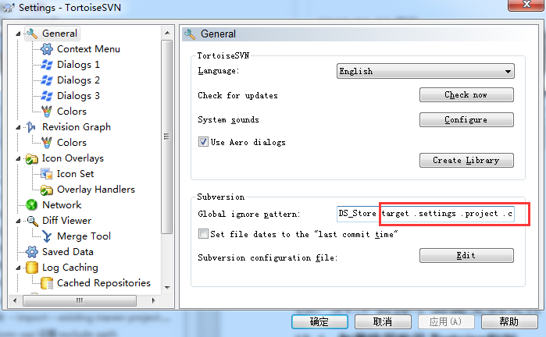

如果使用的是Subclipse
Window – preferences – 搜索ignored - 点击add pattern
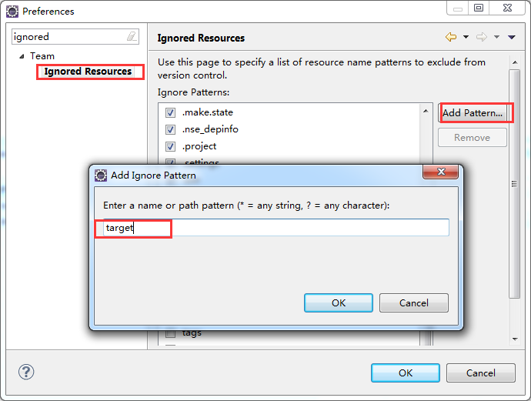
需要添加的pattern有:
target
settings
.project
.settings
.classpath
perfStats.log
cas.log

